# GIT安装（WINDOWS）

## Git简介

git是一款免费、开源的分布式版本控制系统，用于敏捷高效地处理任何或小或大的项目。

## 下载

官网下载地址<https://git-scm.com/download/>

## 安装

1.打开安装程序，显示信息，点击“next”

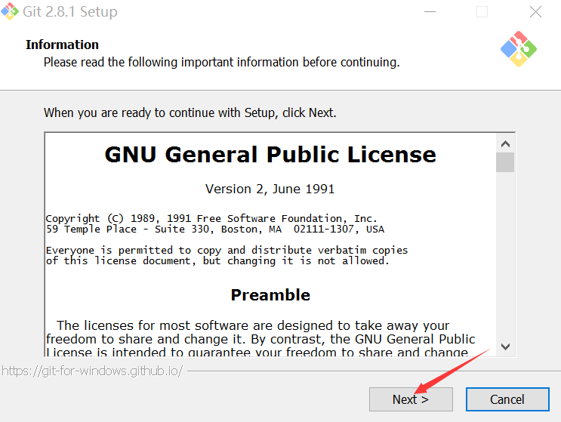

2.选择本地安装位置

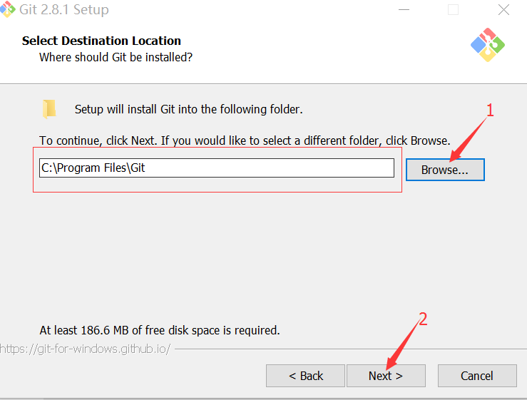

3.选择要安排的组件，保持默认，“next”

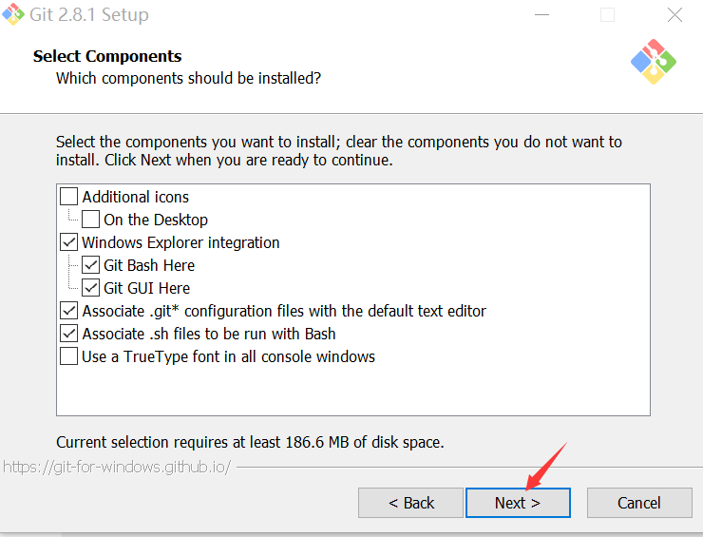

4.选择开始菜单文件夹名称，保持默认即可，“next”

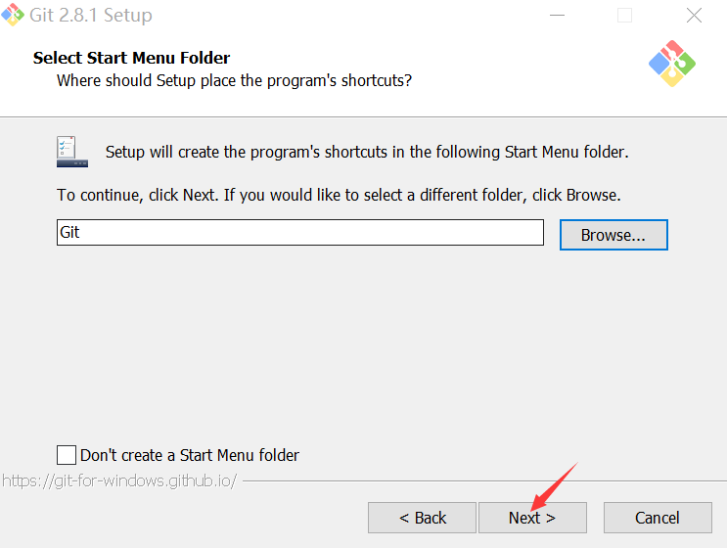

5.选择使用GIT的环境，确认选择的是第二个，“next”

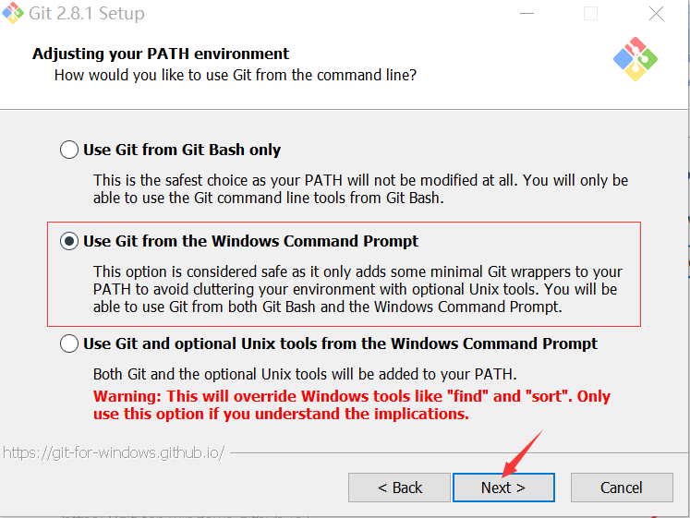

6.默认即可，“next”

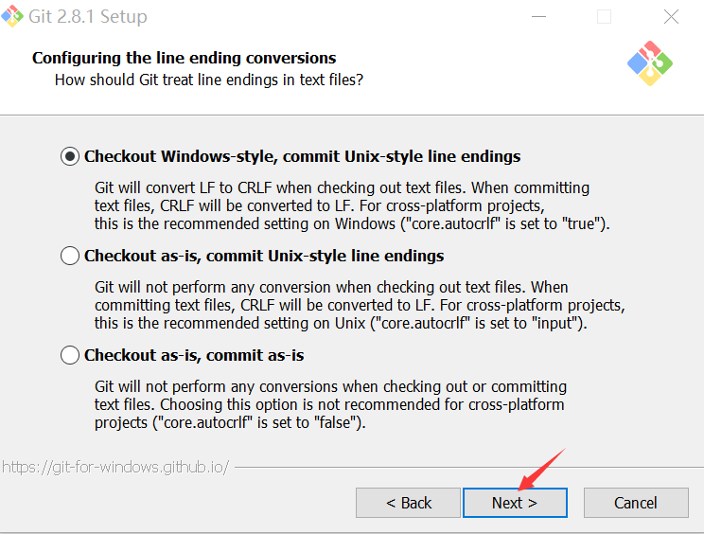

7.默认即可，“next”

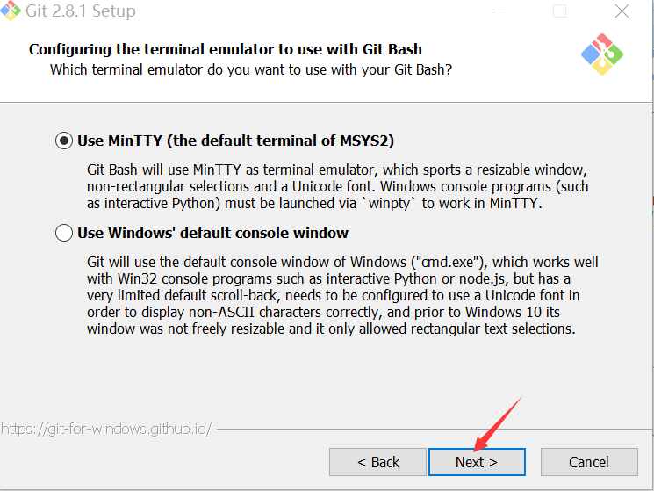

8.默认即可，“Install”

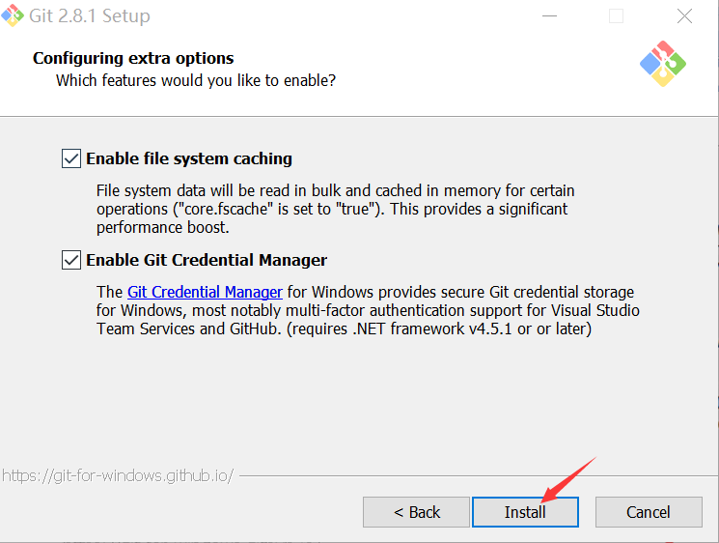

9.正在安装，显示安装进度

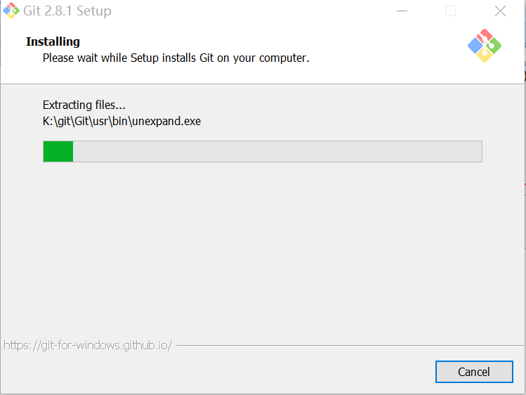

10.完成安装，取消选项，“Finish”

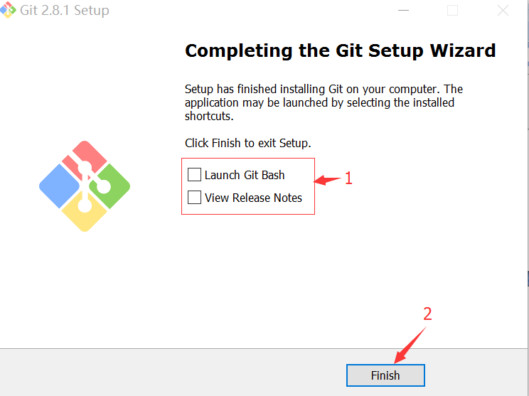

## 配置